Математическое и компьютерное моделирование
для неразрушающего контроля тонкостенных конструкций бегущими волнами, возбуждаемыми и регистрируемыми
активными пьезосенсорами

М.В. Голуб, А.А. Еремин
Институт математики, механики и информатики,
Кубанский государственный университет, г. Краснодар, Российская Федерация

Одной из тенденций при проектировании современных инженерных конструкций является интеграция в них систем сенсоров различных типов, позволяющих при минимальном влиянии человеческого фактора обнаруживать наличие различного рода повреждений в объекте в процессе его эксплуатации. Данная активно развивающаяся в последнее время область исследований, тесно связанная с неразрушающим контролем, получила название Structural Health Monitoring (SHM) – мониторинг состояния конструкций (МСК) [1]. Для протяженных тонкостенных конструкций из многослойных композитных материалов (например, фюзеляжа современного авиалайнера или лопасти ветрогенератора) большой интерес представляет развитие систем активного МСК, основанных на применении ультразвуковых бегущих упругих волн. Широкое распространение получили гибкие пьезоактивные преобразователи, возбуждающие и измеряющие характеристики бегущих волн. Они изготавливаются в форме тонких пластин различной геометрии, монтаж которых с учетом современного развития технологий изготовления слоистых композитов возможен как на поверхности, так и внутри исследуемого объекта.

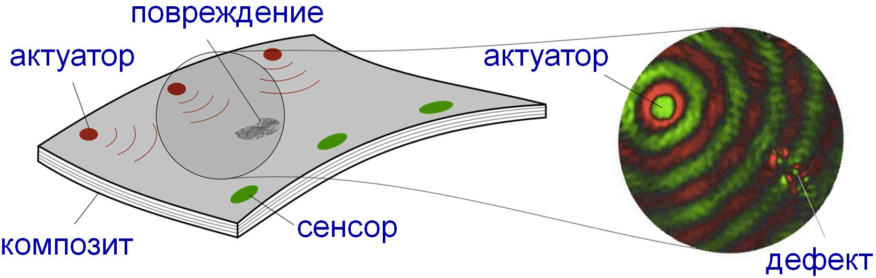

Рисунок 1 – Активная система мониторинга

В данной работе представляются и обсуждаются теоретические и экспериментальные результаты исследований процессов возбуждения и распространения упругих волн в слоистых структурах с неоднородностями. Для моделирования упругих колебаний, возбуждаемых поверхностными пьезоактивными элементами в композитном материале с плоскопараллельными границами, применяется полуаналитический интегральный подход [2-6]. Экспериментальные исследования волновых процессов проводились с использованием лазерной доплеровской виброметрии.
В рамках модели линейной упругой сплошной среды напряжения $σ_{\text{ij}}$ связаны с перемещениями $u_{k}$ обобщённым законом Гука
$$σ_{\text{ij}}=C_{\text{ijkl}}u_{k,l}$$
и удовлетворяют уравнениям движения
$$σ_{\text{ij},j}=ρ\frac{∂^{2}u_{j}}{∂t^{2}}$$
с краевыми и начальными условиями, записанными для удобства в цилиндрической системе координат $x=(r,ϕ,z)$
$$u_{j}(x,t<0)=0,$$
${\overset{}{u}}_{j}(x,t<0)=\frac{∂u_{j}(x,t<0)}{∂t}=0,$
$$σ_{\text{iz}}(x,t)=q(r,ϕ)⋅p(t), x∈Ω_{0}$$
$$σ_{\text{iz}}(r,ϕ,z=−H,t)=0\text{.}$$
Функция $q(r,ϕ)$ задает напряжения в области контакта актуатора со структурой $Ω_{0}$ при $z=0$, т.е. описывает воздействие пьезоактивного элемента на волновод. Для ее определения необходимо решать связную краевую задачу [3] или использовать упрощающие модели [1,4]. Кроме того, на границах дефектов $Ω$ заданы условия отсутствия нормальных и касательных напряжений
В силу линейности рассматриваемой краевой задачи ее решение отыскивается в виде суперпозиции поля $u_{0}$, возбуждаемого актуатором, и рассеянного дефектами поля $u_{1}$. Решение в рамках интегрального подхода можно представить в виде свёртки гармонического решения с функцией импульсной нагрузки p(t), подаваемой на пьезоактуатор
Интегральное представление возбуждаемого актуатором гармонического поля имеет следующий вид
где $K(α,γ,z,ω)$ и $Q(α,γ,ω)$ - Фурье-символы матрицы Грина структуры и поверхностной нагрузки. Для построения символов матриц Грина слоистых композитов с разными свойствами (упругие, анизотропные и пр.) разработаны соответствующие быстрые и численно-устойчивые алгоритмы [2-6]. В дальней от источника колебаний зоне для расчета перемещений применяются эффективные и малозатратные асимптотические представления волновых полей, полученные из соответствующих интегральных представлений [5]:

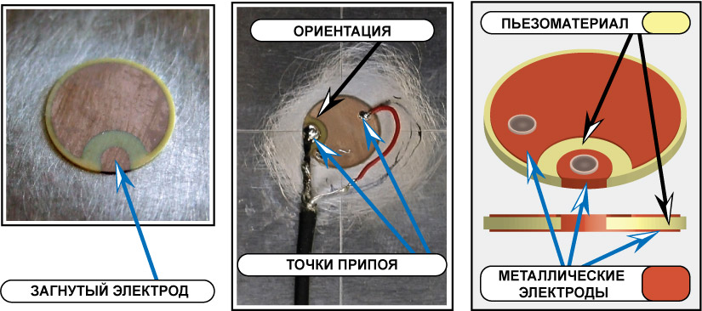

Рисунок 2 – Поверхностные пьезоактивные элементы

В качестве примера практического использования соотношений (2) и (3) рассматривается задача расчета волновых полей, возбуждаемых в алюминиевой пластине пьезоактуаторами, широко используемыми в активных системах МСК (см. Рис. 2). Они состоят из слоя пьезокерамики, покрытого с обеих сторон тонкими электродами, при этом нижний электрод загнут наверх. Такая конфигурация удобна для установки пьезоэлемента на исследуемую конструкцию, но ведет к сложной волновой картине при его действии и требует учитывать ориентацию актуатора. В рассматриваемом частотном диапазоне до 400 кГц-мм воздействие пьезоактуатора аппроксимировалось заданными точечными силами, равномерно распределенными по границе области контакта и действующими по касательной к поверхности материала:
$$q(x,ω)=\sum_{k=1}^{M}{c_{k}δ(x−x_{k})}, x∈Ω\text{.}$$
Иначе говоря, действие неосесимметричной нагрузки описывается суммой точечных сил с различной интенсивностью , , расположенных в точках вдоль контуров, определяемых геометрией актуатора. Выбор контура и мощностей осуществляется на основе минимизации разности между полученными экспериментально значениями амплитуды вертикальной компоненты скорости колебаний поверхности пластины для различных направлений распространения волн и результатами расчетов.

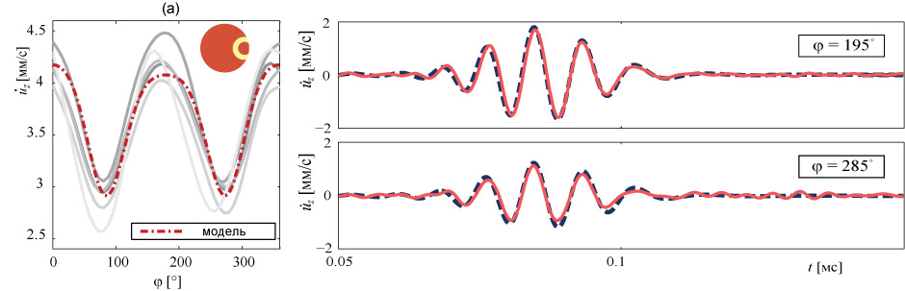

Рисунок 3 – сопоставление модели (сплошная линия) с экспериментом (пунктирная линия) на примере диаграммы направленности излучения (левый график) и скоростей перемещений точек поверхности пластины (правые графики).

На Рис. 3 представлены диаграммы излучения для нескольких пьезоактуаторов с загнутым электродом. Максимальное излучение происходит в направлении соответствующем ориентации актуатора (при $ϕ=0°$). Полуаналитическая модель, описывающая действие пьезоактутатора посредством точечных сил, дает довольно хорошее совпадение с экспериментом.

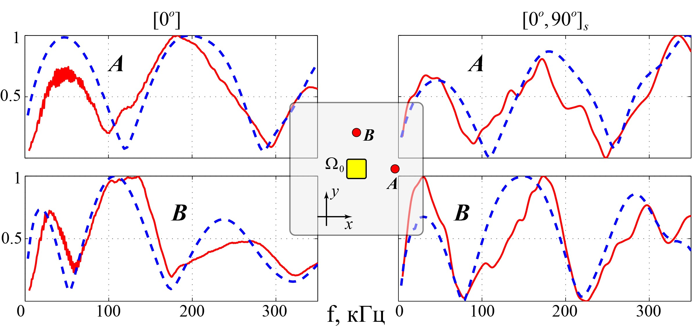

Рисунок 4 – сопоставление модели (пунктирная линия) с экспериментом (сплошная линия) на примере частотного отклика композитных пластин.
Разработанная математическая модель позволяет также исследовать влияние анизотропии композитного материала и геометрии тонкого пьезоактивного элемента на оптимальные частоты возбуждения нестационарного волнового сигнала. В качестве примера рассматриваются композитные пластины толщины H=1.14 мм, изготовленные из волоконно-армированных однонаправленных трансверсально-изотропных препрегов ( ГПа,ГПа,ГПа,ГПа, ), со схемами укладки слоев и . Источником колебаний служит тонкий квадратный пьезоактуатор со стороной мм. На Рис. 4 для обеих пластин представлены нормированные значения спектра вертикальной компоненты скорости колебаний , полученные экспериментально и с использованием соотношений (3). Результаты получены для точек A и B, показанных на Рис. 4; направление укладки волокон в верхнем слое совпадает с направлением горизонтальной оси x. Наблюдается характерное для размерных источников явление чередования локальных максимумов и минимумов в частотном отклике. Однако в силу анизотропии упругих свойств рассматриваемых материалов положение экстремумов на частотной оси меняется в зависимости от направления распространения колебаний. Особенно данный эффект заметен для однонаправленного композитного материала.
Для определения волновых полей, рассеиваемых на препятствиях различных видов, и анализа сопутствующих резонансных явлений используется метод граничных интегральных уравнений [4] и метод слоистых элементов – МСЭ [5]. В случае дефектов типа трещин, или отслоений рассеянные волновые поля имеют интегральное представление, аналогичное (2), в которое входят соответствующие матрицы Грина и неизвестная вектор-функция скачка перемещений $Δv$:
После подстановки соотношения (4) в граничные условия (1) для определения неизвестной функции $Δu$ можно получить следующее гиперсингулярное интегральное уравнение
которое решается с помощью метода Бубнова-Галёркина. Представление решения в виде (4) дает возможность определять резонансные свойства дефектов, т.е. точки спектра $ω_{n}$ интегрального оператора (2). Набор таких точек уникален для каждой геометрии задачи и, следовательно, может быть использован при решении задачи идентификации дефекта.
В случае трехмерных препятствий ненулевого объема рассеянное ими поле представляется в виде суммы полей слоистых элементов [5], являющихся произведением матриц фундаментальных решений рассматриваемой структуры и векторов-столбцов неизвестных коэффициентов разложения:
По построению столбцы матрицы фундаментальных решений , тождественно удовлетворяют уравнениям движения в области, занимаемой слоистым волноводом, и однородным граничным условиям на плоскопараллельных границах. Следовательно, остается только удовлетворить граничным условиям на неоднородностях, что достигается за счет выбора соответствующих коэффициентов разложения с использованием, например, метода коллокаций.
Для верификации создаваемых математических и компьютерных моделей были проведены экспериментальные исследования и осуществлено сопоставление с независимыми теоретическими результатами. Были рассчитаны резонансные частоты $ω_{n}$ полосовой трещины в упругом слое из алюминия. У большинства из них мнимая часть мала, что означает возможность «захвата» и локализации волновой энергии в окрестности трещины [4]. На рис. 5 приводятся вертикальные скорости перемещений на поверхности пластины с трещиной на резонансной частоте (сверху) и на частоте, лежащей между резонансными частотами (внизу).

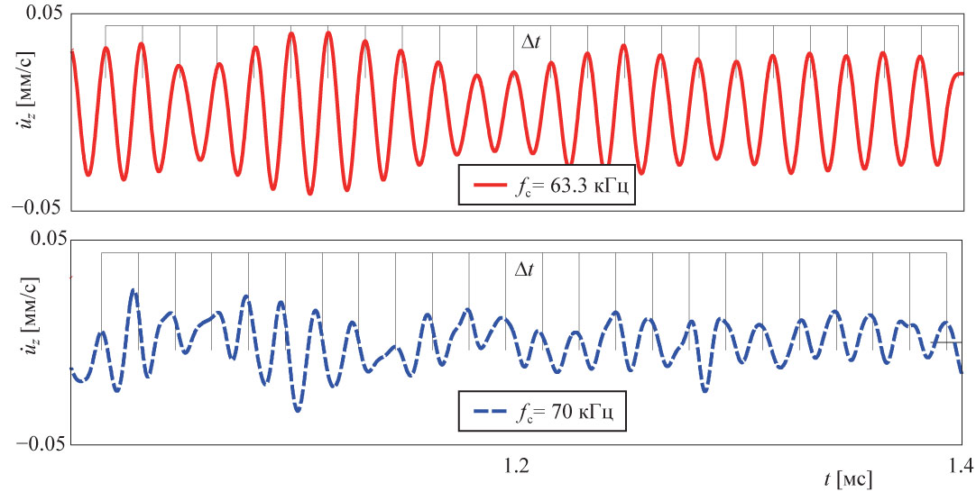

Рисунок 5 – Иллюстрация точности предсказания резонансных частот дефекта с помощью модели (на примере экспериментальных данных для полосовой трещины) из [5].

Точки спектра (12.1 кГц, 32.9 кГц, 63.3 кГц, 102 кГц, 125 кГц) были рассчитаны с помощью модели и экспериментально подтверждено, что они являются резонансными частотами (погрешность около 0.3кГц). Следует отметить, что возможно проводить определение размера и расположения дефекта по набору резонансных частот. Извлечение информации о резонансных свойствах из сигнала можно выполнять с помощью вейвлет-анализа.

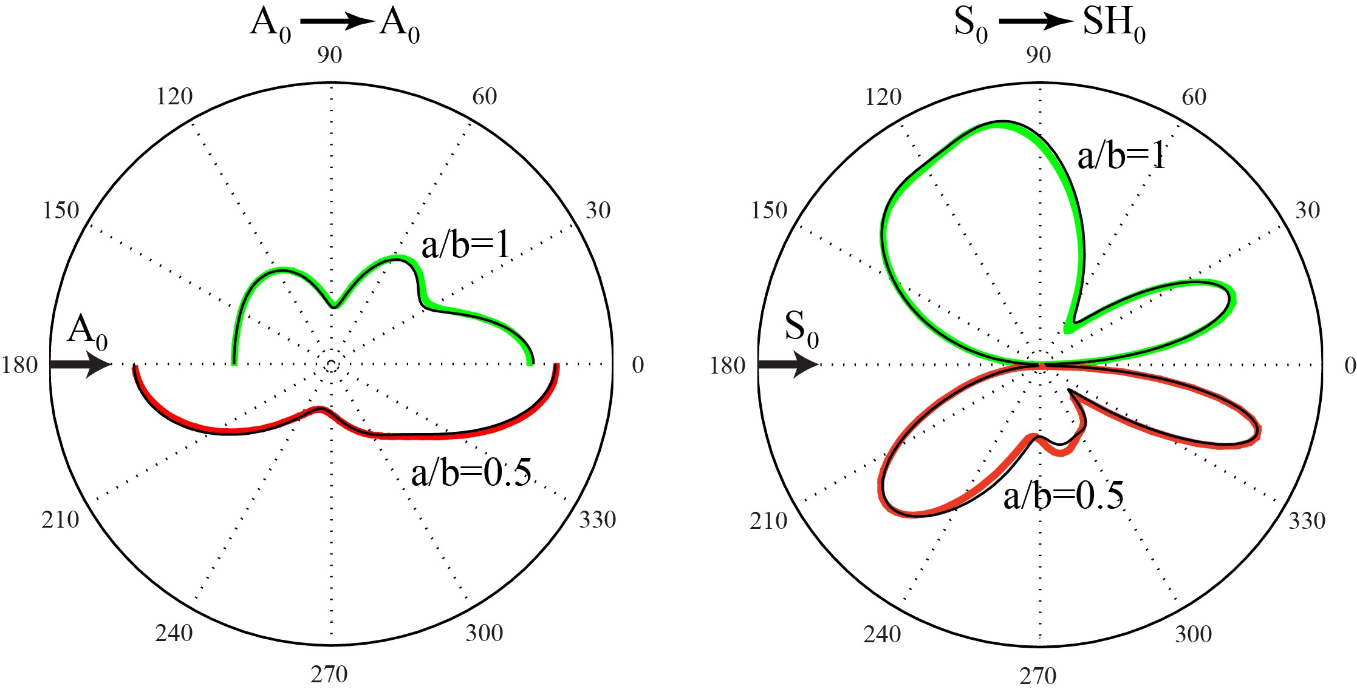

Рисунок 6 – Направленность волнового поля, отраженного сквозным отверстием эллиптического сечения, в случае набегающей моды A₀ (левый график) и S₀ (правый график). Черные линии – результаты работы [7], цветные линии – МСЭ.

В качестве второго примера рассматривается дифракция плоских симметричной и антисимметричной мод и на сквозном отверстии эллиптического сечения в алюминиевой пластине толщины мм на частотекГц. Большая полуось эллипса принята равной половине длины набегающей моды и ориентирована вдоль направления ее распространения. Диаграммы направленности отраженного волнового поля для соотношений между полуосями эллипса и показаны на Рис. 6. Здесь тонкой черной линией изображены результаты работы [7], а толстой цветной – значения, полученные с помощью метода слоистых элементов. Видно хорошее совпадение результатов.
Представленные результаты получены под руководством проф. Е. В. Глушкова и проф. Н. В. Глушковой, которым авторы выражают глубокую признательность за переданный опыт и знания.

Работа выполнена при поддержке РФФИ (проекты №12–01–33011 и №14–08-00370).

Литература

1. V. Giurgiutiu. Structural Health Monitoring with Piezoelectric Wafer Active Sensors. Elsevier Academic Press. 2007, 747.
2. E.V. Glushkov, N.V. Glushkova, O.V. Kvasha, W. Seemann. Integral equation based modeling of the interaction between piezoelectric patch actuators and an elastic substrate. Smart Materials and Structures. 2007. Vol. 16, 650.
3. J. Moll, M. Golub, E.V. Glushkov, N.V. Glushkova, C.-P. Fritzen. Non-axisymmetric Lamb Wave Excitation by Piezoelectric Wafer Active Sensors. Sensors and Actuators: A. Physical. 2012. Vol. 130, 113-121.
4. E.V. Glushkov, N.V. Glushkova, M. Golub, J. Moll, C.-P. Fritzen. Wave energy trapping and localization in a plate with a delamination Smart Materials and Structures. 2012. Vol. 21, 125001.
5. Е.В. Глушков, Н.В. Глушкова, А.А. Еремин, В.В. Михаськив. Метод слоистых элементов в динамической теории упругости. Прикладная математика и механика. 2009. Вып. 73, 622 – 634.
6. E. Glushkov, N. Glushkova, A. Eremin. Forced wave propagation and energy distribution in anisotropic
laminate composites. Journal of the Acoustical Society of America. 2011. Vol. 129(5), 2923-2934.
7. L. Moreau, M. Caleap, A. Velichko, P.D. Wilcox. Scattering of guided waves by through-thickness cavities with
irregular shapes. Wave Motion. 2011. Vol. 48, 586-602.

